Informe de Labores
“Casa del Adulto Mayor”

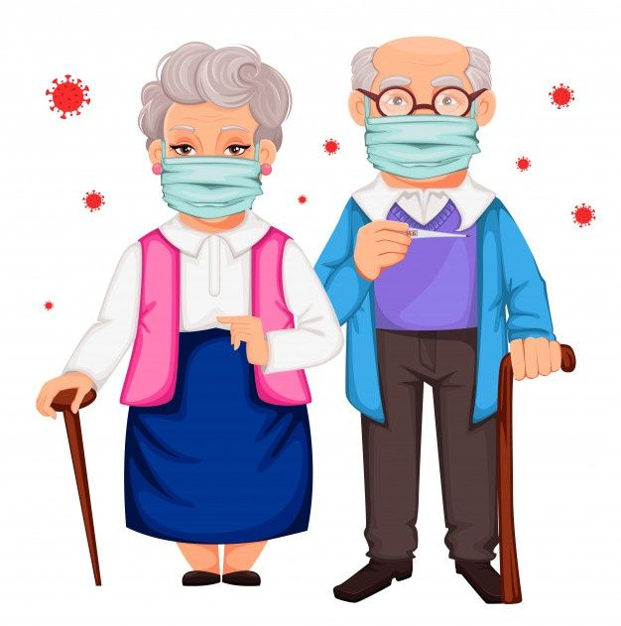

Mayo- Diciembre 2021.

De enero a abril de 2021 en el Departamento del Adulto Mayor, no se encontró ninguna información relacionada a los servicios o memoria de labores del Departamento a esa fecha.

Por lo tanto, el presente informe es para brindarle el detalle sobre las actividades realizadas en el departamento del Adulto Mayor desde el día 03 de mayo que se iniciaron labores con la Nueva Administración hasta la fecha de diciembre del año 2021. A continuación, detallo las actividades realizadas en cada mes, no sin antes aclarar que, si bien no se ha hecho una Reapertura de las actividades que se realizan en el Adulto Mayor, es por las medidas de Bioseguridad que se tienen debido al COVID-19.
Detallo de manera más específica las acciones y planes que se han realizado como nueva Jefatura, las cuales también se han presentado a las Autoridades correspondientes para que se evalúen y aprueben. todo esto para el beneficio de los Adultos Mayores inscritos:
Actividades que se han logrado realizar.

Primer Mes: Mayo

Detalle de Actividades que se realizaron en General:

Año 2021

El día 3 de mayo para la celebración del día de la cruz, se colaboró en decorar la cruz, esto en apoyo a la Subgerencia de Desarrollo Social

- Día 05 de mayo me presente a las Instalaciones de la Casa del Adulto Mayor como encargada de la Jefatura, acompañada de Personal de la Alcaldía Municipal.

- Día 06 de mayo recibí de parte de la anterior Encargada De la Casa del Adulto Mayor toda la información referente a los mecanismos de trabajo que se estaban realizando hasta ese momento, Los únicos documentos que se encontraban en la computadora de la oficina fueron el POA 2021 (Plan Operativo Anual) y fotografías de actividades con Adultos mayores. Es decir, Prácticamente no se tenía ninguna otra documentación ni el Plan de Trabajo que estuviesen implementando en dicha unidad.

- Posteriormente se realizó una reunión con todo el personal, para recolectar detalles de la unidad y conocer a cada uno de los empleados que laboran en la misma. Y realice las distintas actividades que me corresponden como unidad. (Ver en Anexo fotos de actividades).

- Se elaboró el Periódico Mural correspondiente al mes de mayo (Ver en Anexo fotos).

- El día 7 de mayo Se elaboró el Inventario Actualizado de la Casa del Adulto Mayor.

- Se apoyó en la Campaña de Limpieza en conjunto con todas las Jefaturas de las distintas unidades de Sub Gerencia de Desarrollo Social, realizada de parte de la Municipalidad los días 8 y 9 de mayo (sábado y domingo respectivamente).

- Los Día lunes antes de comenzar labores y día viernes antes de retirarnos de nuestras labores diarias, se asigna a un empleado para que sea el encargado de realizar la oración correspondiente, dando gracias a Dios por el inicio y finalización de semana Laboral. Además, Los días lunes después de la oración se realiza una jornada de ejercicio con el Personal de la Casa del Adulto Mayor.

- Se elaboró un nuevo formato de la Ficha de Inscripción de los Adultos Mayores para iniciar la recolección de datos. (Ver en Anexo formato de ficha). Y Se procedió a realizar la convocatoria (avisando a Adultos mayores conocidos que asistían al programa) para que estos pudieran llegar a las Instalaciones principales y realizar el llenado de la Ficha de Inscripción (Ver fotografía en Anexos), la ficha contiene los siguientes datos:
- Datos Personales de cada Adulto Mayor
- Personas Adultas que viven con el/la Adulto Mayor
- Enfermedades que padece, además de recalcar si ya está vacunado contra el COVID-19.
- En caso de Emergencia se asignará un responsable de cada Adulto Mayor
- Y para finalizar se pedirá la Firma o huella de Cada Adulto Mayor según el caso.

- De parte de los empleados y empleadas de la Casa del Adulto Mayor se recolectaron víveres para darles a los Adultos Mayores que asistían a inscribirse.

- En conjunto con el personal que labora en la casa del Adulto Mayor Se realizarán las siguientes actividades:
- Aseo General de las Instalaciones (Realizada todos los días).
- Corte de grama y Limpieza general de Zona verde.
- Aseo General de cocina (Realizada una vez por semana).
- Orden General de Bodega.
- Limpieza de techo por acumulación de hojas y otro tipo de basura, lo cual tapaba los canales, lo que provocaba que el cielo falso se mojará y se llenará de agua el salón principal.

- se hizo una solicitud para la reparación de la chapa del portón Principal pues estaba dañada, recibiéndose una respuesta favorable casi inmediata para su reparación.

- Se procedió a Dar revisión al POA 2021, Verificando las necesidades que se tenían en La Casa del Adulto Mayor, para lo cual también se hizo la modificación de este, tomando en cuenta únicamente los insumos que se necesitarán para los meses de trabajo de la nueva administración.

- Se elaboró la Lista de requerimientos de La Casa del Adulto Mayor según las necesidades que se tienen actualmente en el departamento.

- Se gestionó con medio Ambiente la Adquisición de 2 barriles para guardar agua, porque no se contaba con recipientes grandes para almacenar el vital líquido, para la realización de las actividades de limpieza y aseo de las Instalaciones de La casa del Adulto Mayor.

- El día 28 de mayo se colaboró junto con algunos empleados de la Casa del Adulto Mayor, repartiendo tamales y bebida para la celebración del día de las madres.

- Llegaron representantes de la Casa de la Juventud a realizar una medición en las instalaciones, para verificar cuanto se necesita de pintura para realizar una restauración pues la que se tiene actualmente ya está deteriorada por el tiempo y la humedad.

Actividades realizadas Segundo Mes: Junio

Detalle de Actividades que se realizaron en General:

- Se elaboró el Periódico Mural correspondiente al mes de Junio (Ver en Anexo fotos).

- Los lunes antes de comenzar labores y viernes antes de retirarnos de nuestras labores diarias, se asigna a un empleado para que sea el encargado de realizar la oración correspondiente, dando gracias a Dios por el inicio y finalización de semana Laboral. Además, Los días lunes después de la oración se realiza una jornada de ejercicio con el Personal de la Casa del Adulto Mayor.

- Gestión de víveres en coordinación con CDI Santa Catarina para entregar a los adultos mayores que asistían a inscribirse al Programa.

- En conjunto con el personal que labora en la casa del Adulto Mayor Se realizarán las siguientes actividades:
- Aseo General de las Instalaciones (Realizada todos los días).
- Corte de grama y Limpieza general de Zona verde.
- Aseo General de cocina (Realizada una vez por semana).
- Orden General de Bodega.
- Limpieza de techo por acumulación de hojas y otro tipo de basura, lo cual tapaba los canales, lo que provocaba que el cielo falso se mojará y se llenará de agua el salón principal.

- Elaboración de un plan de trabajo que permita la reapertura de forma gradual.

- El día 05 de junio reunión en Salón de Consejo Preparativo para la celebración de los 100 años de Apopa. Además, se realizó los banderines para la decoración de la Celebración de los 100 años de Apopa.

- El día 07 de junio fue la inauguración de la Celebración de los 100 años de Apopa.

- El día 12 de junio se colaboró en las actividades realizadas por las Jefaturas de las unidades de Sub Gerencia de Desarrollo Social.

- El domingo 13 de junio participación en los ejercicios que fueron impartidos por La Unidad de Deporte. También se tuvo la participación como Casa del Adulto Mayor en las actividades que correspondían a ese día.

- Se continuo con la Inscripción de los Adultos Mayores. Para lo cual se mejoró el Listado Digital que se tenía de los abuelos, se hizo un archivo en Excel, el cual contendría:
- Listado de todos los beneficiarios inscritos en orden Alfabético con datos más importantes.
- Gráfico de vacunados y no vacunados COVID-19.
- Gráfico de Adultos Mayores inscritos por sexo.
- Elaboración de Formato de Carnet de Adulto Mayor. (Ver anexo).

- Elaboración de Listado actualizado de empleados que laboran actualmente en la casa del Adulto Mayor, Así como un archivo en Excel de Control de Horas de permisos disponibles de cada empleado de la Casa del Adulto Mayor (Ver Anexo)

- Elaboración del plan de Bioseguridad para la reapertura de las instalaciones.

- Día 21 de junio Juramentación de Directiva de las comunidades del Municipio de Apopa.

- Se realizó una capacitación por parte de USAID y El salvador como vamos la Cual inicio el 21 de junio y finalizo el 30 de junio, en la cual estuvieron participando todos los empleados de la casa del adulto mayor, así como representantes de distintas comunidades como: tierra nuestra, la chintuc, Valle Verde, Popotlán, Nuevo amanecer, Las cañas, Santa Andrés, Las Victorias, La Junta, Fe y Esperanza, Valle del Sol, entre otras.

Tercer Mes: Julio

- Se elaboró el Periódico Mural correspondiente al mes de Julio (Ver en Anexo fotos).

- Los lunes antes de comenzar labores y viernes antes de retirarnos de nuestras labores diarias, se asigna a un empleado para que sea el encargado de realizar la oración correspondiente, dando gracias a Dios por el inicio y finalización de semana Laboral. Además, Los días lunes después de la oración se realiza una jornada de ejercicio con el Personal de la Casa del Adulto Mayor.

- En conjunto con el personal que labora en la casa del Adulto Mayor Se realizarán las siguientes actividades:
- Aseo General de las Instalaciones (Realizada todos los días).
- Corte de grama y Limpieza general de Zona verde.
- Aseo General de cocina (Realizada una vez por semana).
- Orden General de Bodega.
- Limpieza de techo por acumulación de hojas y otro tipo de basura, lo cual tapaba los canales, lo que provocaba que el cielo falso se mojará y se llenará de agua el salón principal.

- Se continuo con la Inscripción de los Adultos Mayores, para que puedan asistir una vez se haga la Reapertura de Actividades.

- El día 9 de julio se tuvo una Capacitación de la Cruz Roja la cual se denominaba: “Formación
- de Mecanismos de Protección de la Niñez y la Adolescencia” en conjunto con el CONNA.

- El día 10 de Julio se realizó encuesta para entrega de semilla mejorada, a las comunidades:
- Comunidad El Triunfo, Vista Bella y El Zapote.

- El día 12 de Julio Reunión con Alcaldesa y Autoridades del Ministerio de Educación para tratar tema sobre Proyecto de alfabetización.

- El día 15 se realizó la visita a las Unidades CDIS Y Adulto Mayor, para informar sobre la Campaña de alfabetización del Ministerio de Educación.

- Modificación del plan de Bioseguridad para la reapertura de las instalaciones con Observaciones hechas por Alcaldesa Jennifer Juárez.

- El día 24 de Julio se colaboró con la entrega de paquetes PES En el casco Urbano de Apopa.

- Capacitación de Parte del Ministerio de Educación sobre Proyecto de alfabetización que se comenzará a Impartir la Segunda Semana de Agosto, en cual participaran Adultos Mayores que quieren Aprender a Leer y Escribir.

Proyectos que se están Gestionando

Los proyectos que como Departamento del Adulto Mayor se piensan implementar siempre y cuando se tenga la aprobación de las autoridades correspondientes se detallan a continuación:

- Se está realizando una capacitación que inicio El día 12 de Julio, la cual es impartida por la OEA (Organización de Estados Americanos), En conjunto con Alianzas para la Paz y OASIS El tema a tratar es: Sobre La Violencia, esta capacitación tendrá una duración de 6 meses y participan los distintos empleados de la Municipalidad.

- En conjunto con el Sub Gerente de Desarrollo Social Señor Ernesto Barrera, se está gestionando con la ONG “Gente Ayudando Gente”, donación de víveres mensuales para los Adultos Mayores Inscritos, para lo cual se le elaboro un informe con datos actualizados de cada adulto Mayor.

- Una de las Mejoras que se pretenden realizar como Casa del Adulto Mayor es la implementación del Programa CIAM (Circulo Integral del Adulto Mayor), el cual consiste en:

- El objetivo Principal de este Programa es: Mejorar el bienestar físico, psíquico y social de las personas Adultas Mayores, a través del Programa CIAM (Círculo Integral del Adulto Mayor), a través de actividades artísticas, culturales, recreativas, artesanales y ocupacionales que promuevan una mayor participación para su mejor desarrollo personal e integración a la sociedad. Teniendo en cuenta sus condiciones específicas de salud, género y cultura, promoviendo una imagen positiva del envejecimiento en la sociedad, y el reconocimiento hacia los valores y experiencia de vida de los Adultos Mayores.

- En el Programa CIAM (Círculo Integral del Adulto Mayor), los Abuelos se desarrollan y exponen de manera positiva sus habilidades por medio de:

- Desarrollar lazos de mutuo conocimiento y amistad, mediante dinámicas grupales
- Bailes Folclóricos.
- Talleres de Macramé, peluquería, Manicure y Pedicure.
- Combatir y prevenir los problemas de salud más comunes que padecen los Adultos Mayores que pertenecerán al Programa CIAM (Circulo Integral del Adulto Mayor).
- Programas de alfabetización: Para aquellos adultos mayores que no pueden leer ni escribir.
- Deporte y Baile: para el desarrollo de las capacidades físicas de las personas adultas mayores.
- Psicología: para que los Adultos Mayores puedan expresar sus sentimientos y necesidades.
- Actividades de carácter recreativo. O de sano esparcimiento: por medio de excursiones a El Centro Turístico de Nejapa para que los Adultos Mayores puedan hacer uso de las piscinas y hacer deporte geriátrico.

- Talleres de computación: los cuales serán impartidos por estudiantes de Institutos Nacionales de Apopa como, por ejemplo: INA, INCOA. Cabe destacar que estos talleres serán impartidos únicamente a los adultos mayores que sepan leer y escribir.

- Huertos como actividad Lúdica: se utilizará un espacio adecuado de la Casa del Adulto Mayor para que los abuelos puedan cultivar hortalizas como: tomate, pepino, rábano, entre otras.

- Hamacas y Bicicletas: Dentro de las instalaciones del Adulto Mayor se contará con bicicletas y hamacas para que los adultos mayores que deseen descansar o quieran usar bicicleta puedan hacerlo, siempre en el horario establecido de asistencia a dicho centro.

- También se tiene planeado que con la ayuda de los estudiantes de Hostelería y Turismo al final de cada mes, La elaboración de 4 pasteles para celebrar a los cumpleañeros del mes, 2 pasteles quedarían para la Casa del Adulto Mayor y los otros 2 se darían a la Alcaldía Municipal de Apopa, para que sean utilizados para los cumpleañeros del mes.

- También se contará con un Slogan “Adopta un abuelo”, El cual consistirá en que un estudiante de bachillerato que esté realizando sus horas sociales ayudando en el Programa CIAM, podrá hacerse responsable de un abuelo y le dedicará por lo menos 3 horas diarias aproximadamente, abarcando un grupo diferente por día, y en las cuales el adulto mayor podrá compartir sus experiencias con el estudiante, además, podrá demostrar sus necesidades y sentimientos, el estudiante deberá involucrarse en una relación social con la persona adulta, se convertirán en compañeros de viaje en cada una de las actividades que se realicen tanto dentro como fuera de la Casa del Adulto Mayor. Se asignará un abuelo para un estudiante hombre y una abuela para una estudiante mujer.

- El programa contempla atender un grupo de 20 Adultos mayores por la mañana, en el cuál se les dará diferentes talleres, espacios de meditación y entretenimiento y a las 11:30 am se les dará el almuerzo. A cada uno de los asistentes.

- También se le dará una canasta básica mensual a cada adulto inscrito en el Programa CIAM.

- Todo esto en cooperación con las Distintas unidades de la Alcaldía Municipal de Apopa: Medio Ambiente, IMDA, CEDEMA, entre otras. Además de buscar la cooperación de estudiantes de Institutos de Apopa para que puedan realizar sus horas sociales y al mismo tiempo ayudar en la puesta en marcha del Programa CIAM, Así como también se tendrá la Colaboración de José Miguel Espinoza Técnico de Tejido Social. Todos los beneficios que se pretenden dar con El Proyecto CIAM se realizaran por medio de Gestiones.

- Otro de los Proyectos implementados y que están en función es la alfabetización de Adultos Mayores, este Proyecto será ejecutado por Mi Persona Nora López en colaboración con empleadas, mientras no se realiza la Reapertura de Actividades. Para lo cual se está recibiendo una capacitación sobre el contenido que se les dará en cada reunión, así como los detalles de horas y días que se convocará a los Adultos Mayores para que asistan a las Instalaciones.

Cuarto Mes: Agosto

- Se elaboró el Periódico Mural correspondiente al mes de Agosto (Ver en Anexo fotos).

- Clases de Alfabetización con Adultos Mayores días miércoles y viernes de 9:00am - 11:00 am.

- Limpieza General de las Instalaciones del Adulto Mayor.

- Se continuó registrando a los Adultos Mayores para que puedan gozar de los beneficios que ofrece la Casa del Adulto Mayor.

Quinto Mes: Septiembre

- Se elaboró el Periódico Mural correspondiente al mes de Septiembre (Ver en Anexo fotos).

- Clases de Alfabetización con Adultos Mayores días miércoles y viernes de 9:00am - 11:00 am.

- Registro de Adultos Mayores en fichas para que puedan gozar de los beneficios que se brindan en la Casa del Adulto Mayor.

Sexto Mes: Octubre

- Se elaboró el Periódico Mural correspondiente al mes de Octubre (Ver en Anexo fotos).

- Clases de Alfabetización con Adultos Mayores días miércoles y viernes de 9:00am - 11:00 am.

- Limpieza General de las Instalaciones del Adulto Mayor.

- Registro de Adultos Mayores en fichas para que puedan gozar de los beneficios que se brindan en la Casa del Adulto Mayor.

Séptimo Mes: Noviembre

- Se elaboró el Periódico Mural correspondiente al mes de Noviembre (Ver en Anexo fotos).

- Clases de Alfabetización con Adultos Mayores días miércoles y viernes de 9:00am - 11:00 am.

- Limpieza General de las Instalaciones del Adulto Mayor.

- Registro de Adultos Mayores en fichas para que puedan gozar de los beneficios que se brindan en la Casa del Adulto Mayor.

Octavo Mes: Diciembre

- Se elaboró el Periódico Mural correspondiente al mes de Diciembre (Ver en Anexo fotos).

- Decoración de Instalaciones según época Navideña: Puesta de árbol de navidad, elaboración de muñeco de nieve con material reciclable, chimenea.

- Clases de Alfabetización con Adultos Mayores días miércoles y viernes de 9:00am - 11:00 am.

- Clausura Programa Municipal de Alfabetización 2021, miércoles 15 de diciembre de 2021 a las 9:00am.

- Registro de Adultos Mayores en fichas para que puedan gozar de los beneficios que se brindan en la Casa del Adulto Mayor.

- Cierre de año de labores 2021 el 23 de diciembre de 2021.

Anexos

Formato de Ficha para Consulta en Clínica Municipal

PARA: Clínica Municipal
Dra. XXXXX XXXXX Área: Medicina General
De: Departamento de la Casa del Adulto Mayor. Fecha: ________________________________

Atender al portador de este documento
Nombre: _____________________________________________________
Quien pertenece al programa del adulto mayor.

Refiere: Profa. XXXXX XXXXX XXXXXX ___ Sello __________________________
Jefa Adulto Mayor

Formato de Ficha Inscripción Adulto Mayor

La ficha que se les llena a los Adultos Mayores para la Inscripción a nuestro programa contiene los siguientes datos:
- Nombre
- Dirección
- Numero de DUI
- Edad
- Dirección
- Teléfono de contacto
- Persona Responsable en caso de emergencia
- Enfermedades que padece
- Cartilla de vacunación COVID-19.

Anexo formato de ficha Adulto Mayor: FichaAdultoMayor.jpg

- El día 3 de mayo se colaboró con coordinación de subgerencia de desarrollo social y las diferentes jefaturas, la celebración del día de la cruz se decoró la cruz con distintos adornos alusivos a la ocasión luego se montaron las mesas para poder decorarlas con las distintas frutas.
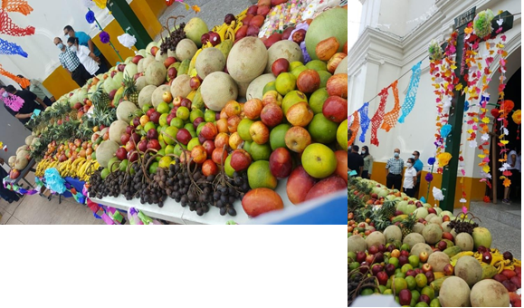

- El día 6 de mayo se realizó la limpieza general en toda la unidad de la casa del Adulto Mayor en coordinación con todo el personal que labora en dicho lugar.
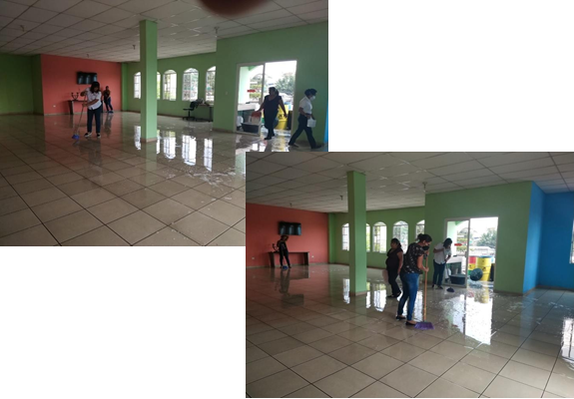

Campaña de limpieza 8 y 9 de mayo
- Se colaboró en la campaña de limpieza los días sábado 8 y domingo 9 de mayo en comunidades del municipio de Apopa, se recolecto la basura que se encontraba en las aceras y en distintos contenedores de diferentes comunidades.
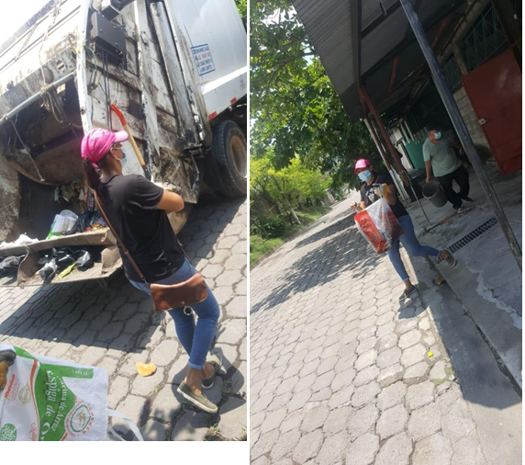

- Con el personal que labora en la unidad se donaron algunos víveres como: azúcar, arroz, frijoles, macarrones, leche, para entregarles a los adultos mayores que llegaban inscribirse al programa del Adulto Mayor.
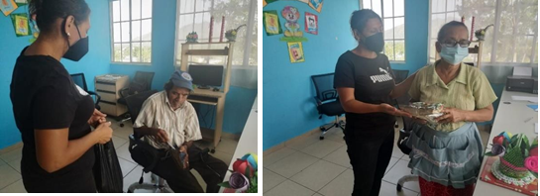

Llenado de Ficha

- Cuando un adulto mayor llega a la unidad se le llena una ficha con los siguientes datos: nombre completo, edad, dirección, con quienes vive, número de teléfono, si está vacunado contra el Covid y enfermedades que padecen
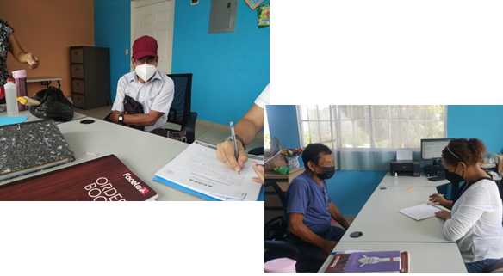

Celebración de los 100 años de Apopa

- Se colaboró desde tempranas horas con coordinación de subgerencia de Desarrollo Social y con jefaturas de las distintas unidades los días 7, 12 y 13 de junio con la celebración de los 100 años de Apopa.
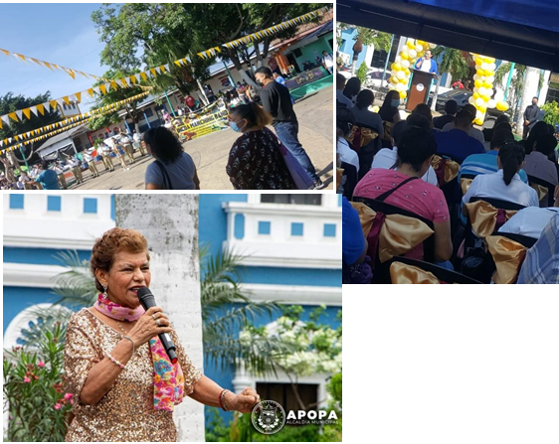

- Del 21 al 30 de junio se realizaron capacitaciones por parte de USAID para capacitar a distintas directivas de las comunidades de cómo realizar el proceso de llenado de formularios para gestiones de proyectos con la embajada de China y la embajada de Alemania, al culminar dichas capacitaciones nos acompañó la Alcaldesa Jennifer Juárez
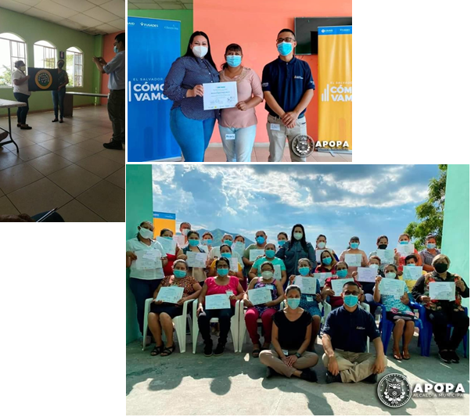

Juramentación de comunidades

- En la casa del adulto mayor se realizó la juramentación de directivas de distintas comunidades, se contó con la presencia de la Alcaldesa y concejales.

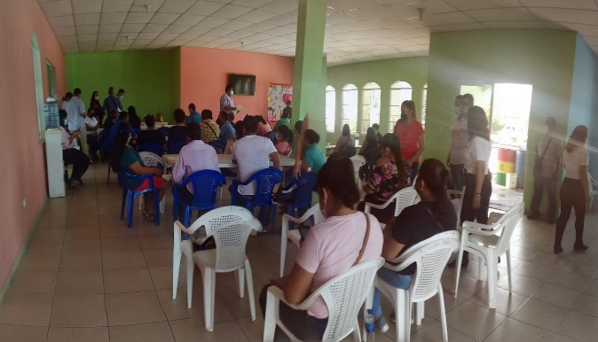
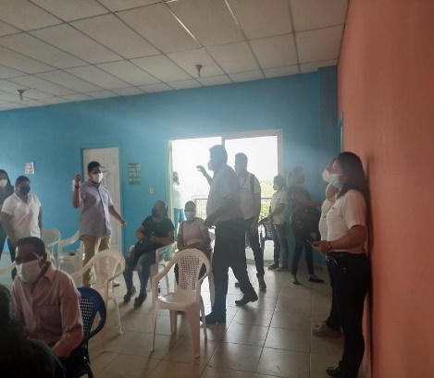
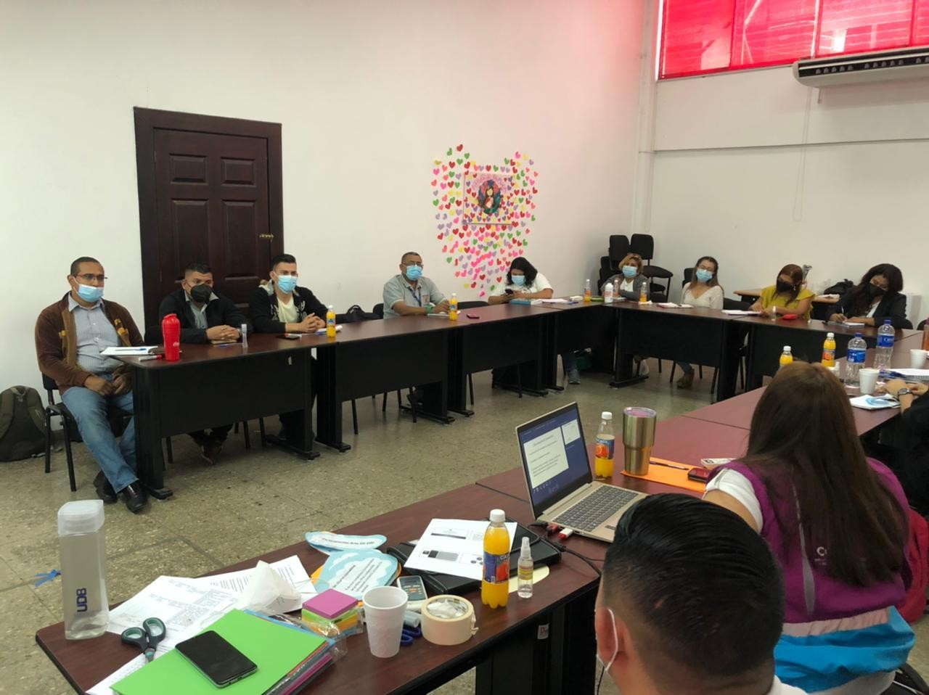
- El día 9 de julio de parte de la Cruz Roja y con coordinación del CONNA se nos invitó a las distintas jefaturas de desarrollo social a participar en la capacitación de formación de mecanismos de protección de niñez y adolescencia.

Capacitación de Manualidades “Librería Nuevo Mundo
- Se nos invitó de parte de la librería nuevo mundo a participar en la capacitación de cómo elaborar aros decorativos.
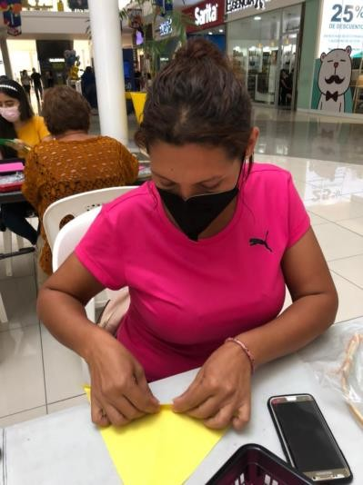

Encuesta en Comunidades

- Con coordinación de subgerencia y con distintas jefaturas se realizaron encuestas para gestionar semilla mejorada para los agricultores de la comunidad el Triunfo, Vista Vella y el Zapote.
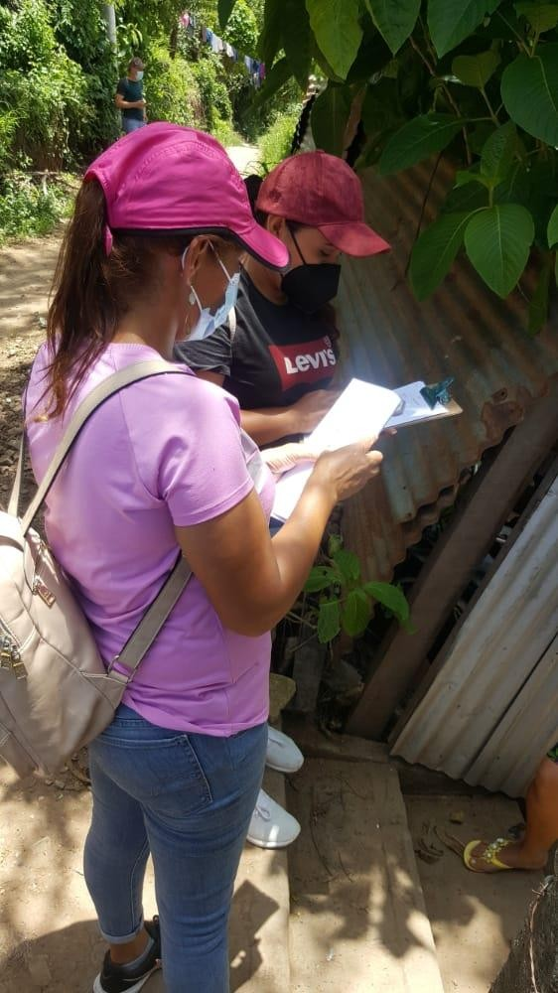

- Periódico mural elaborado en el mes de mayo, Junio y Julio por el personal de la unidad Adulto Mayor

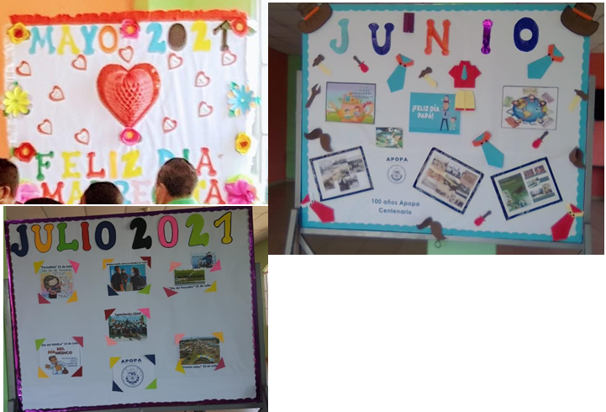

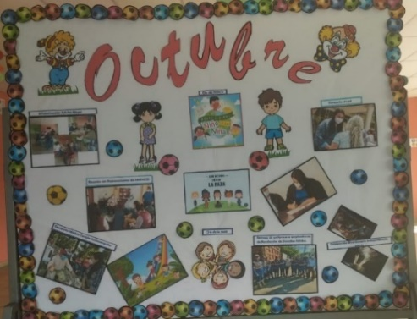

Campaña de Alfabetización MINED

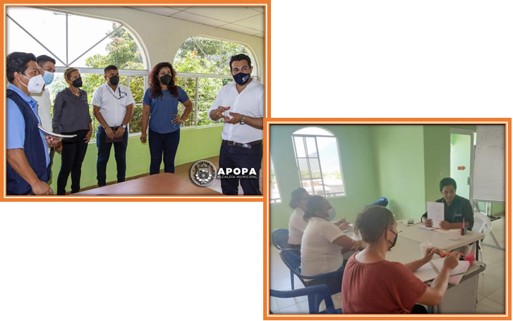

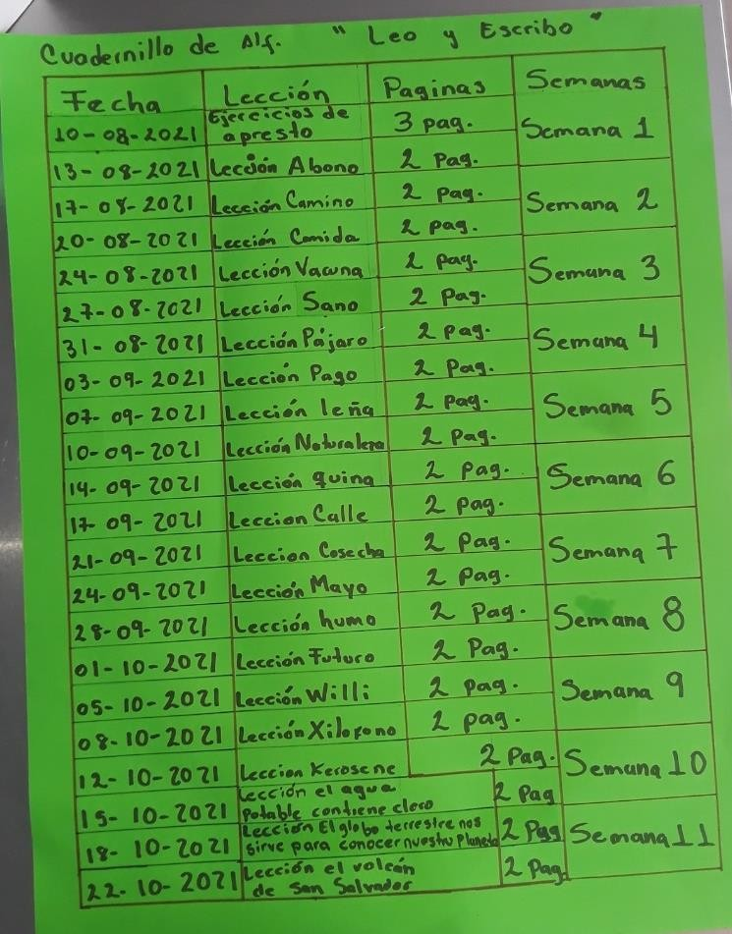
Temas que se impartirán en Alfabetización por semanas

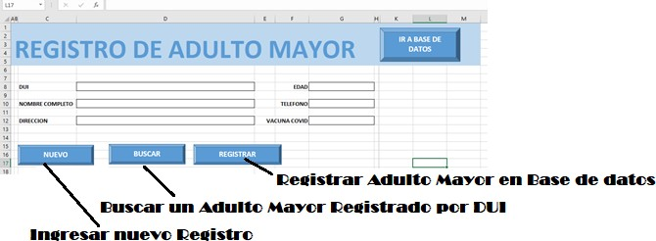
Formulario de registro de Adulto Mayor en Digital

Formato Carnet Adulto Mayor
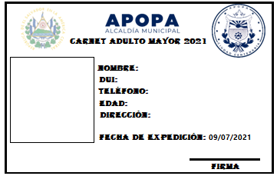

Entrega Paquetes PES en el casco urbano.

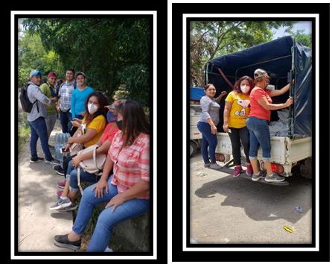

Fotos Adulto Mayor Enero

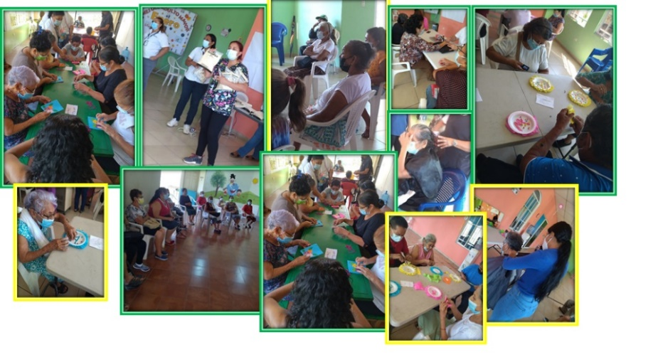
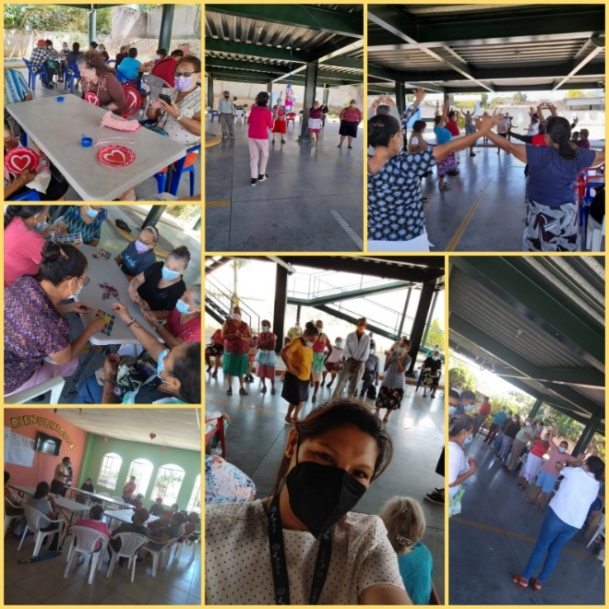
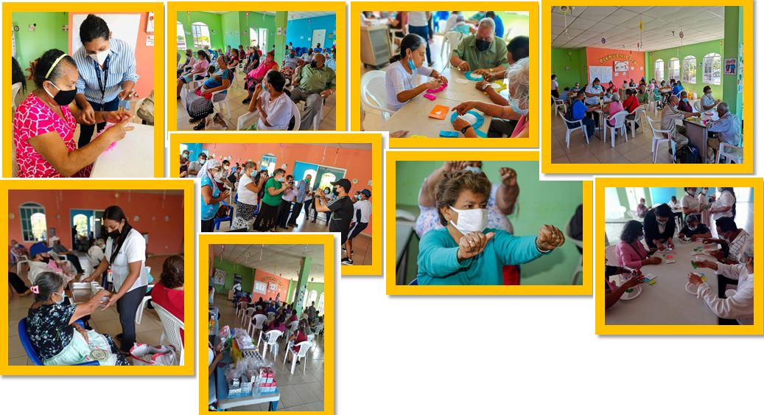
Fotos actividades Adulto Mayor

